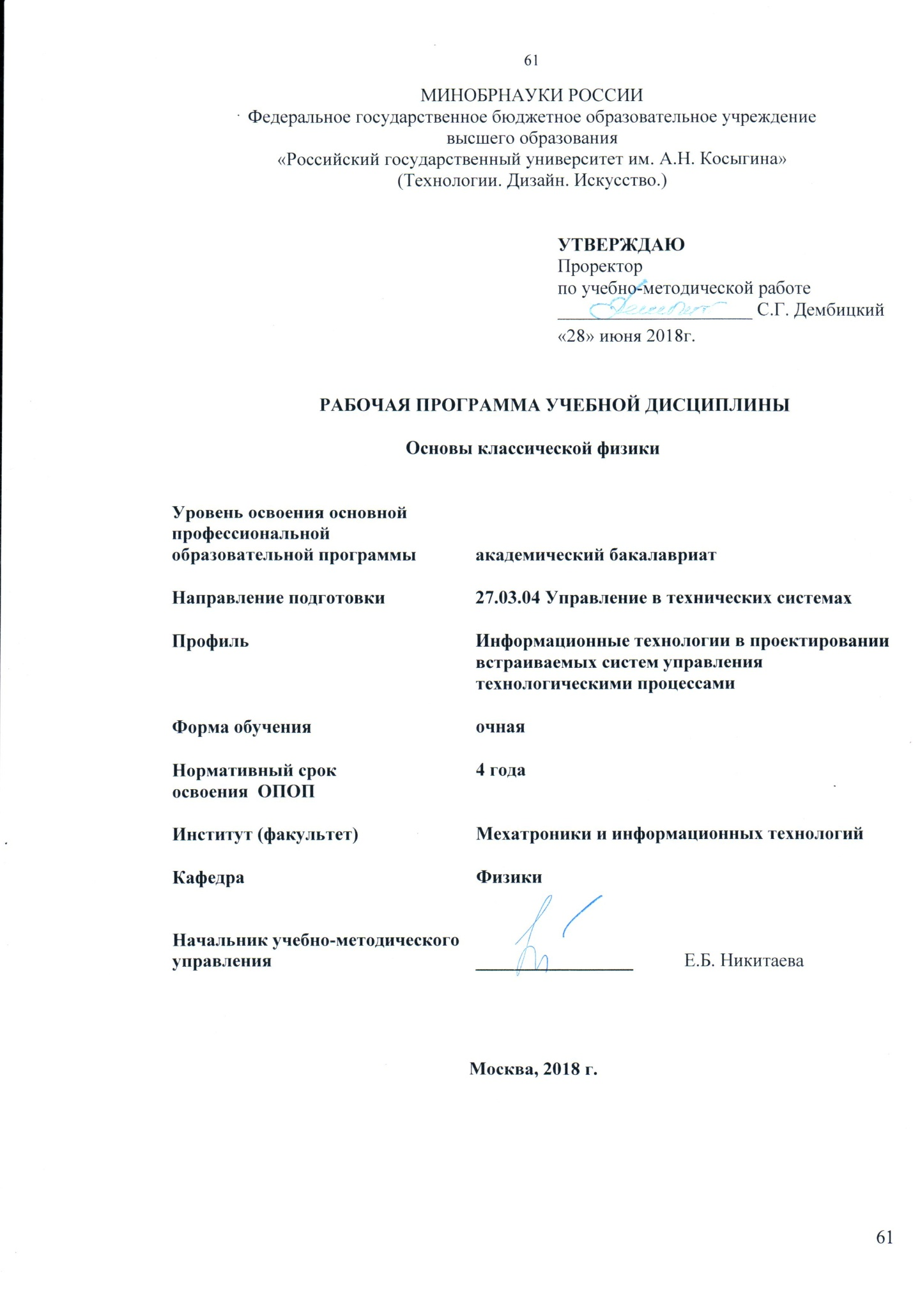
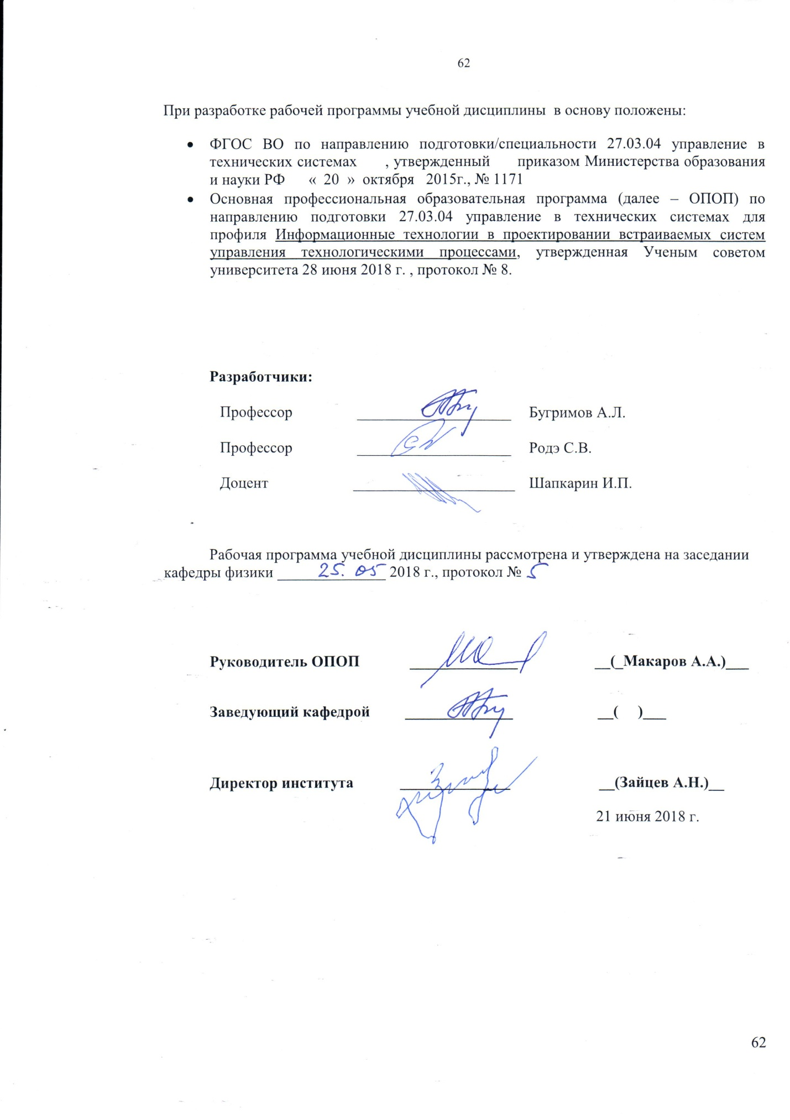

1. МЕСТО УЧЕБНОЙ ДИСЦИПЛИНЫ В СТРУКТУРЕ ОПОП

Дисциплина «Основы классической физики входит в блок факультативных дисциплин.

2. КОМПЕТЕНЦИИ ОБУЧАЮЩЕГОСЯ, ФОРМИРУЕМЫЕ В РАМКАХ ИЗУЧАЕМОЙ ДИСЦИПЛИНЫ
Таблица 1
Код компетенции | Формулировка  компетенций в соответствии с ФГОС ВО
ОК-2 | способность анализировать основные этапы и закономерности исторического развития общества для формирования гражданской позиции
ОК-7 | способность к самоорганизации и самообразованию
ОПК-2 | способность выявлять естественнонаучную сущность проблем, возникающих в ходе профессиональной деятельности, привлекать для их решения соответствующий физико-математический аппарат

3. СТРУКТУРА УЧЕБНОЙ ДИСЦИПЛИНЫ

3.1 Структура учебной дисциплины для обучающихся очной формы обучения
Таблица 2.1
Структура и объем дисциплины |  | Объем дисциплины по семестрам |  |  |  | Общая трудоемкость
 |  | № сем…  1 | № сем…  2 | № сем… | № сем…
Объем дисциплины в зачетных единицах |  | 2 |  |  |  | 2
Объем дисциплины в часах |  | 72 |  |  |  | 72
Аудиторные занятия (всего) |  | 36 |  |  |  | 36
в том числе в часах: | Лекции (Л) | 18 |  |  |  | 18
 | Практические занятия (ПЗ) | 18 |  |  |  | 18
 | Семинарские занятия (С)
 | Лабораторные работы (ЛР)
 | Индивидуальные занятия (ИЗ)
Самостоятельная работа студента в семестре , час |  | 36 |  |  |  | 36
Самостоятельная работа студента в период промежуточной аттестации, час
Форма промежуточной аттестации
 | Зачет (зач.) | Зач. |  |  |  | Зач.
 | Дифференцированный зачет ( диф.зач.)
 | Экзамен (экз.)

4. СОДЕРЖАНИЕ РАЗДЕЛОВ УЧЕБНОЙ ДИСЦИПЛИНЫ
4.1 Содержание разделов учебной дисциплины для очной формы обучения
Таблица 3.1
Наименование раздела учебной дисциплины | Лекции |  | Наименование практических (семинарских) занятий |  | Наименование лабораторных работ |  | Итого по учебному плану | Форма текущего и промежуточного контроля успеваемости (оценочные средства)
 | Тематика  лекции | Трудоемкость, час | Тематика  практического  занятия | Трудоемкость, час | Тематика лабораторной работы | Трудоемкость, час
№ семестра 1
Кинематика поступательного и вращательного движения | Кинематика поступательного и вращательного движения | 2 | Кинематика поступательного и вращательного движения | 2 |  |  |  | Устный опрос
Динамика поступательного движения | Динамика поступательного движения | 2 | Динамика поступательного движения | 2 |  |  |  | Устный опрос
Законы сохранения | Законы сохранения импульса и энергии | 2 | Законы сохранения импульса и энергии | 2 |  |  |  | Устный опрос
Молекулярная физика и основы термодинамики | 1.Молекулярная физика и основы термодинамики | 4 | Газовые законы и уравнение теплового баланса | 4 |  |  |  | Устный опрос
Электростатика | 1. Закон Кулона  2. Работа в электростатическом поле. Электроемкость | 2 | Электростатика | 2 |  |  |  | Устный опрос
Законы постоянного тока. | 1.Закон Ома  2.Закон Джоуля-Ленца  3.Правила Кирхгофа | 2 | Законы постоянного тока. | 2 |  |  |  | Устный опрос
Электромагнетизм | 1. Магнитное поле тока.  2.Явление электромагнитной индукции. | 2 | Электромагнетизм | 2 |  |  |  | Устный опрос
Геометрическая оптика | Законы отражения и преломления | 2 | Построение изображения в зеркалах и линзах | 2 |  |  |  | Устный опрос
 |  | 18 |  | 18 |  |  |  | Зачет

5. САМОСТОЯТЕЛЬНАЯ РАБОТА ОБУЧАЮЩИХСЯ
5.1 Самостоятельная работа обучающихся очной формы обучения
Таблица 4.1
№ п/п | Наименование раздела учебной дисциплины | Содержание самостоятельной работы | Трудоемкость в часах
1 | 3 | 4 | 5
1. | Кинематика поступательного и вращательного движения | Изучение лекционного материала, учебников, учебных пособий и подготовка к семинарам | 6
2. | Динамика поступательного движения | Изучение лекционного материала, учебников, учебных пособий и подготовка к семинарам | 4
3 | Законы сохранения энергии | Изучение лекционного материала, учебников, учебных пособий и подготовка к семинару | 4
4 | Молекулярная физика и основы термодинамики | Изучение лекционного материала, учебников, учебных пособий и подготовка к семинару | 4
5 | Электростатика | Изучение лекционного материала, учебников, учебных пособий и подготовка к семинару | 6
6 | Законы постоянного тока. | Изучение лекционного материала, учебников, учебных пособий и подготовка к семинару | 4
7 | Электромагнетизм | Изучение лекционного материала, учебников, учебных пособий и подготовка к семинарам | 4
8 | Геометрическая оптика | Изучение лекционного материала, учебников, учебных пособий и подготовка к семинарам | 4
 |  | Всего часов в семестре по учебному плану | 36
 |  | Общий объем самостоятельной работы обучающегося | 36

6. ОЦЕНОЧНЫЕ СРЕДСТВА ДЛЯ ПРОВЕДЕНИЯ ТЕКУЩЕЙ И ПРОМЕЖУТОЧНОЙ АТТЕСТАЦИИ ПО ДИСЦИПЛИНЕ

6.1 Связь результатов освоения дисциплины с уровнем сформированности заявленных компетенций в рамках изучаемой дисциплины
Таблица 5
Код  компетенции | Уровни сформированности заявленных компетенций в рамках изучаемой дисциплины | Шкалы  оценивания  компетенций
ОК-2 | Пороговый  Знать основные концепции науки для отстаивания гражданской позиции.  Уметь обосновывать свою гражданскую позицию.  Владеть культурой естественнонаучного мышления. | оценка 3
 | Повышенный  Знать наиболее универсальные методы и законы современного естествознания.  Уметь представить современную картину мира на основе естественнонаучных знаний.  Владеть культурой естественнонаучного мышления, способностью к восприятию информации. | оценка 4
 | Высокий  Знать наиболее универсальные методы и законы современного естествознания  Уметь представить современную картину мира на основе естественнонаучных, математических знаний, обобщать выводы на основе естественнонаучных принципов.  Владеть высокой культурой мышления, способностью к обобщению, анализу информации, постановке цели и выбору путей ее достижения. | оценка 5
ОК-7 | Пороговый  Знать принципы самоорганизации и самообразования.  Уметь планировать свою деятельность по самоорганизации и самообразованию.  Владеть приемами самоорганизации и самообразования.
Повышенный
Знать современное состояние естествознания для формулирования содержания личностного развития.
Уметь ставить перед собой задачи личностного развития.
Владеть приемами самоорганизации и самообразования.
Высокий
Знать современное состояние естествознания для формулирования содержания личностного развития
Уметь разрабатывать и осуществлять свою собственную программу личностного развития.
Владеть методами и приемами самоорганизации и самообразования.
ОПК-2 | Пороговый  Знать основные законы естественнонаучной картины мира.  Уметь выявлять естественнонаучную сущность проблем, возникающих в ходе профессиональной деятельности.  Владеть физико-математическими методами решения задач профессиональной деятельности
Повышенный
Знать фундаментальные физические законы, физические теории и модели естественнонаучной картины мира.
Уметь выявлять естественнонаучную сущность проблем, возникающих в ходе профессиональной деятельности.
Владеть физико-математическими методами решения задач профессиональной деятельности.
Высокий
Знать основные методы, законы и модели современной физики, экспериментального метода познания окружающего мира для формирования общего физического мировоззрения.
Уметь разрабатывать физические модели естественнонаучной картины мира.
Владеть методами моделирования задач профессиональной деятельности и физико-математическими методами их решения.
Результирующая оценка |  | Среднее

6.2 Оценочные средства для студентов с ограниченными возможностями здоровья
Оценочные средства для лиц с ограниченными возможностями здоровья выбираются с учетом особенностей их психофизического развития, индивидуальных возможностей и состояния здоровья.
Таблица 6
Категории студентов | Виды оценочных средств | Форма контроля | Шкала оценивания
С нарушением слуха | Тесты, рефераты, контрольные вопросы | Преимущественно письменная проверка | В соответствии со шкалой оценивания, указанной в  Таблице 5
С нарушением зрения | Контрольные вопросы | Преимущественно устная проверка (индивидуально)
С нарушением опорно-двигательного аппарата | Решение тестов, контрольные вопросы дистанционно. | Письменная проверка, организация контроля с использование информационно-коммуникационных технологий.

7. ТИПОВЫЕ КОНТРОЛЬНЫЕ ЗАДАНИЯ И ДРУГИЕ МАТЕРИАЛЫ, НЕОБХОДИМЫЕ ДЛЯ ОЦЕНКИ УРОВНЯ СФОРМИРОВАННОСТИ ЗАЯВЛЕННЫХ КОМПЕТЕНЦИЙ В РАМКАХ ИЗУЧАЕМОЙ ДИСЦИПЛИНЫ, ВКЛЮЧАЯ САМОСТОЯТЕЛЬНУЮ РАБОТУ ОБУЧАЮЩИХСЯ

Семестр № 1
7.1 Для текущей аттестации
7.1.1. Примеры контрольных вопросов
- Кинематика поступательного и вращательного движения
- Скорость и ускорение при криволинейном движении.
- Динамика материальной точки. Законы Ньютона.
- Закон сохранения импульса тела.
- Работа внешних сил. Кинетическая и потенциальная энергии.
- Закон сохранения энергии.
- Абсолютно упругий и абсолютно неупругий центральные удары шаров.
- Закон всемирного тяготения.
- Законы Кеплера. Космические скорости.
- Колебания. Основные параметры колебаний.
- Энергия колебаний.
- Вынужденные колебания. Резонанс.
- Газовые законы.
- Изопроцессы. Работа при изопроцессах.
- Закон Кулона. Напряженность электрического поля
- Работа в электростатическом поле.
- Электроёмкость.
- Магнитное поле тока.
- Проводник с током во внешнем магнитном поле.
- Работа в магнитном поле.
- Явление электромагнитной индукции.
- Законы отражения и преломления света.
- Построение изображения в зеркалах и линзах различной формы.
- Дисперсия света. Радуга.

7.2 Для промежуточной аттестации
7.2.1 Перечень вопросов к зачету:
- Кинематика поступательного и вращательного движения
- Скорость и ускорение при криволинейном движении.
- Динамика материальной точки. Законы Ньютона.
- Закон сохранения импульса тела.
- Работа внешних сил. Кинетическая и потенциальная энергии.
- Закон сохранения энергии.
- Абсолютно упругий и абсолютно неупругий центральные удары шаров.
- Закон всемирного тяготения. Взаимодействие точки с шаровым слоем
- Законы Кеплера. Космические скорости.
- Колебания. Основные параметры колебаний.
- Энергия колебаний.
- Вынужденные колебания. Резонанс.
- Газовые законы.
- Изопроцессы. Работа при изопроцессах.
- Закон Кулона. Напряженность электрического поля
- Работа в электростатическом поле.
- Электроёмкость.
- Магнитное поле тока.
- Индукция магнитного поля кругового тока.
- Проводник с током во внешнем магнитном поле.
- Работа в магнитном поле.
- Явление электромагнитной индукции.
- Законы отражения и преломления света.
- Построение изображения в зеркалах различной формы.
- Дисперсия света. Радуга.

8.МАТЕРИАЛЬНО-ТЕХНИЧЕСКОЕ ОБЕСПЕЧЕНИЕ ДИСЦИПЛИНЫ

№ п/п | Наименование учебных аудиторий (лабораторий) и помещений для самостоятельной работы | Оснащенность учебных аудиторий и помещений для самостоятельной работы
1 | Аудитория №1603 - для проведения занятий лекционного и семинарского типа, групповых и индивидуальных консультаций, текущего контроля и промежуточной аттестации.  119071, г. Москва, ул. Малая Калужская, д.1 | Комплект учебной мебели, доска меловая. Специализированное оборудование: вольтметры, амперметры, источники напряжения, мостовой измеритель емкости и индуктивности, переменные резисторы; лабораторные установки: по снятию вольтамперной характеристики диода и определнию работы выхода электрона, по изучению характеристик и физических параметров вакуумного триода, по изучению электронного осциллографа, по определнию горизонтальной составляющей индукции магнитного поля Земли, по изучению магнитного поля кругового тока, по изучению закона Ома в цепях переменного тока, по исследованию затухающих электромагнитных колебаний в замкнутом колебательном контуре, по изучению магнитного поля соленоида.
2 | Аудитория №1606 - для проведения занятий лекционного и семинарского типа, групповых и индивидуальных консультаций, текущего контроля и промежуточной аттестации.  119071, г. Москва, ул. Малая Калужская, д.1 | Комплект учебной мебели, доска меловая. Специализированное оборудование: источник переменного напряжения, источник постоянного напряжения, спектрометры, ганиометр, поляризатор турмалиновый, оптическая скамья, окуляр, микроскоп, лабораторные установки: по изучению закона Бугера-Ламберта-Бера, по определению длины световой волны с помощью бипризмы Френеля, по определению концентрации растворенного вещества с помощью интерферометра ИТР-1, по определению показателя преломления вещества призмы при помощи гониометра, по изучению законов освещенности, по изучению явления поляризации света и определению концентрации сахара в водном растворе с помощью сахариметра, по проверке закона Малюса, определению показателя преломления вещества с использованием закона Брюстера, по изучению законов внешнего фотоэффекта и определению работы выходов электронов из материала фотокатода, по изучению законов фотометрии, по определению линейных размеров микрообъектов с помощью микроскопа, по изучению линейчатых спектров, по определению показателя преломления вещества с помощью микроскопа, по определению длины световой волны с помощью дифракторной решетки, по изучению законов внешнего фотоэффекта, по изучению интерференции света (классический опыт Юнга), по определению показателя преломления вещества методом интерференции лазерного излучения.
3 | Аудитория №1617 - учебная лаборатория для проведения занятий семинарского типа, групповых и индивидуальных консультаций, текущего контроля и промежуточной аттестации.  119071, г. Москва, ул. Малая Калужская, д.1 | Комплект учебной мебели, доска меловая. Специализированное оборудование: счетчики-секундомеры, фотоувеличитель, маятники физические, ручные насосы, манометр; лабораторные установки: по определению скорости полета пули с помощью крутильных колебаний баллистического маятника, по изучению законов вращения на маятнике Обербека, по определению момента инерции твердых тел с помощью крутильных колебаний, по проверке закона сохранения механической энергии с помощью маятника Максвелла, по изучению элементарной теории гироскопа и определению угловой скорости прецессии оси гироскопа, по определению вязкости жидкости методом Стокса, по определению вязкости воздуха методом истечения из капилляра, по максвелловскому распределению термоэлектронов по скоростям, по определению относительной удельной теплоемкости при постоянном давлении к удельной теплоемкости при постоянном объеме методом Кдемана-Дезорма, по определению коэффициента поверхностного натяжения жидкости по методу отрыва кольца, по определению коэффициента поверхностного натяжения жидкости в капиллярах.
4 | Аудитория №1155 – читальный зал библиотеки: помещение для  самостоятельной работы, в том  числе, научно-  исследовательской, подготовки  курсовых и выпускных  квалификационных работ.  (119071, г. Москва, ул. Малая Калужская, д.1, стр.3) | Каталоги, комплект учебной мебели, трибуна, 2 рабочих места для студентов, оснащенные персональными компьютерами с подключением к сети «Интернет» и обеспечением доступа к электронным библиотекам и в электронную информационно-образовательную среду организации.

9. УЧЕБНО-МЕТОДИЧЕСКОЕ И ИНФОРМАЦИОННОЕ ОБЕСПЕЧЕНИЕ УЧЕБНОЙ ДИСЦИПЛИНЫ

основная учебная литература (печатные и электронные издания)
№ п/п |  | Авторы | Название |  | Издательство |  | Год издания |  | Вид издания  (учебник, учебное пособие, методическое пособие, методические указания, монография, курс лекций …) |  | Адрес сайта ЭБС или другого электронного ресурса  (заполняется только для электронных изданий) |  | Кол-во экз. в библио-теке
1 |  | 2 | 3 |  | 4 |  | 5 |  | 6 |  | 7 |  | 8
9.1. Основная литература, в том числе электронные издания
1 |  | Кирьянов А.П.,  Шапкарин И.П. | Физика |  | М.: ИЛЕКСА |  | 2012 |  | Учебное пособие |  |  |  | 25
2 |  | Кирьянов А.П.,  Кубарев С.И.,  Разинова С.М.,  Шапкарин И.П. | Общая физика. Сборник задач.. |  | М.: КНОРУС  М.: КНОРУС  М.: КНОРУС |  | 1008  2012  2015 |  | Учебное пособие |  |  |  | 25
9.2. Дополнительная учебная литература (печатные и электронные издания)
 | № п/п | Авторы |  | Название |  | Издательство |  | Год издания |  | Вид издания  (учебник, учебное пособие, методическое пособие, методические указания, монография, курс лекций …) |  | Адрес сайта ЭБС или другого электронного ресурса  (заполняется только для электронных изданий) |  | Кол-во экз. в библио-теке
 | 1 | Киттель Ч.,  Найт У.,  Рудерман М. |  | Берклеевский курс физики Т.1: Механика |  | М.: Наука |  | 1975 |  | Учебное пособие |  |  |  | 1
 | 2 | Пврселл Э. |  | Берклеевский курс физики Т.2: Электричество и магнетизм |  | М.: Наука |  | 1971 |  | Учебное пособие |  |  |  | 1
 | 9.3. Методические материалы (указания, рекомендации по освоению дисциплины) авторов РГУ им. А.Н. Косыгина
 | 1 | Портис А. |  | Берклеевский курс физики Физическая лаборатория |  | М.: Наука |  | 1978 |  | Учебное пособие |  |  |  | 1
 | 2 | Лобов В.И.,  Роде С.В.,  Шапкарин И.П. |  | Методические указания к лабораторным работам по разделу "Оптика". Часть 1. Законы освещенности и геометрическая оптика |  | М.: МГУДТ |  | 2014 |  | Методические указания |  | http://znanium.com/spec/catalog/nov/?classif=5&page=110
 | 3 | Лобов В.И.,  Роде С.В.,  Шапкарин И.П. |  | Методические указания к лабораторным работам по разделу "Оптика". Часть 2. Явления интерференции и дифракции света |  | М.: МГУДТ |  | 2014 |  | Методические указания |  | http://znanium.com/spec/catalog/nov/?classif=5&page=110
 | 4 | Лобов В.И.,  Роде С.В.,  Шапкарин И.П. |  | Методические указания к лабораторным работам по разделу "Оптика". Часть 3. Явления дисперсии и поляризации света |  | М.: МГУДТ |  | 2014 |  | Методические указания |  | http://znanium.com/spec/catalog/nov/?classif=5&page=110
 | 5 | Лобов В.И.,  Роде С.В.,  Шапкарин И.П. |  | Методические указания к лабораторным работам по разделу "Оптика". Часть 4. Основы квантовой оптики и спектроскопии |  | М.: МГУДТ |  | 2014 |  | Методические указания |  | http://znanium.com/spec/catalog/nov/?classif=5&page=110

9.4 Информационное обеспечение учебного процесса
9.4.1. Ресурсы электронной библиотеки
- ЭБС Znanium.com» научно-издательского центра «Инфра-М» http://znanium.com/ (учебники и учебные пособия, монографии, сборники научных трудов, научная периодика, профильные журналы, справочники, энциклопедии);
- Электронные издания «РГУ им. А.Н. Косыгина» на платформе ЭБС «Znanium.com» http://znanium.com/ (электронные ресурсы: монографии, учебные пособия, учебно-методическими материалы, выпущенными в Университете за последние 10 лет);
- ООО «ИВИС» https://dlib.eastview.com.
- Научная электронная библиотека еLIBRARY.RU https://elibrary.ru.
- ООО «Национальная электронная библиотека» (НЭБ)
- «НЭИКОН» http://www.neicon.ru/.

9.4.2 Профессиональные базы данных и информационно-справочные системы
- http://www.gks.ru/wps/wcm/connect/rosstat_main/rosstat/ru/statistics/databases/ .
- http://inion.ru/resources/bazy-dannykh-inion-ran/ .
- http://www.scopus.com/ .
- http://elibrary.ru/defaultx.asp .
- http://arxiv.org.

9.4.3 Лицензионное программное обеспечение (ежегодно обновляется)
Используется отрытое программное обеспечение: Открытая физика 1.1.

Лист регистрации изменений к РПД (РПП)

№ п/п | Содержание изменений | Номер протокола и дата заседания кафедры, по утверждению изменений
1 | Актуализация пунктов: 9.4.1 Ресурсы электронной библиотеки (Приложение 1) | № 8 от 18.02.2019 года
2. | Актуализация пункта 9.4.3 Лицензионное программное обеспечение (Приложение 2) | № 11 от 15.05.2019 года

Приложение 1
Номер и дата договора | Предмет договора | Ссылка на электронный ресурс | Срок действия договора
Договор № 106/19 от 29.01.2019 г. | О предоставлении доступа к ЭБС издательства «Лань» | http://www.e.lanbook.com/ | Действует до 29.01.2020 г.
Соглашение № 106/19 от 29.01.2019 г. | О предоставлении доступа к ЭБС издательства «Лань» (Коллекция "Балет. Танец. Хореография") | http://www.e.lanbook.com/ | Действует до 28.01.2020 г.
Договор № 222-П от 14.11.2018 г. | ООО «ИВИС» | http://dlib.eastview.com/ | Действует до 31.12.2019 г.
Дополнительное соглашение № 1 к договору № 3363 эбс от 30.10.2018 г. | О размещении электронных изданий «РГУ им. А.Н. Косыгина» на платформе ЭБС Znanium.com | http://znanium.com/ | Действует до 06.11.2019 г.
Договор № 3363 эбс от 30.10.2018 г. | О предоставлении доступа к ЭБС Znanium.com | http://znanium.com/ | Действует до 06.11.2019 г.
Договор № 242/18-КС от 15 октября 2018 г. | О предоставлении доступа к ЭБС издательства «ЮРАЙТ» | www.biblio-online.ru | Действует до 14.10.2019 г.
Договор 18-10-10153/18 от 06.12.2018 г. | О предоставлении гранта на продление доступа к БД Questel Orbit | https://www37.orbit.com/#PatentEasySearchPage | Действует до 31.12.2018 г.

Приложение 2
- Windows 10 Pro
- MS Office 2019
- PrototypingSketchUp: 3D modeling for everyone
- V-Ray для 3Ds Max
- NeuroSolutions
- Wolfram Mathematica
- Microsoft Visual Studio 2008
- CorelDRAW Graphics Suite 2018
- Mathcad
- Matlab+Simulink
- Adobe Creative Cloud 2018 all Apps (Photoshop, Lightroom, Illustrator, InDesign, XD, Premiere Pro, Acrobat Pro, Lightroom Classic, Bridge, Spark, Media Encoder, InCopy, Story Plus, Muse и др.)
- SolidWorks
- Rhinoceros
- Simplify 3D
- FontLаb VI Academic
- Multisim
- Pinnacle Studio 18 Ultimate
- КОМПАС-3d-V 18
- Project Expert 7 Standart
- Альт-Финансы
- Альт-Инвест
- Программа для подготовки тестов Indigo
- Диалог NIBELUNG

